**ПРАКТИЧЕСКАЯ РАБОТА № 1**

**Тема: Перевод национальных неметрических единиц измерения в единицы международной системы си.**

**Цель работы:** Научиться определять соотношение между единицами измерения СИ и наиболее часто встречающимися единицами других систем и внесистемными.

Материалы для выполнения работы: ГОСТ 8.417-2002 — единицы физических величин.

**Основы метрологии.**

**Метрология** - наука об измерениях, методах и средствах обеспечения их единства, и способах достижения требуемой точности.

**Физическая величина (ФВ)** - характеристика одного из свойств физического объекта (физической системы, явления или процесса), общая в качественном отношении по многим физическим объектам, но в количественном отношении индивидуальна для каждого объекта.

**Значение физической величины** - оценка ее размера в виде некоторого числа по принятой для нее шкале.

**Единица физической величины** - ФВ фиксированного размера, которой условно присвоено значение равное единице и применяемая для количественного выражения однородных ФВ.

**Различают** основные, производные, кратные, дольные, когерентные (СИ), системные и внесистемные единицы.

Совокупность основных и производных единиц ФВ, образованная в соответствии с принятыми принципами, называется **системой единиц физических величин***.* Единица основной ФВ является *основной единицей* данной *системы.* В Российской Федерации используется **система единиц СИ**, введенная ГОСТ 8.417-2002 «ГСИ. Единицы физических величин». **В качестве основных единиц приняты** метр, килограмм, секунда, ампер, кельвин, моль и канделла (табл.12).

**Производная единица** - это единица производной ФВ системы единиц, образованная в соответствии с уравнениями, связывающими ее с основными единицами или же с основными и уже определенными производными. Некоторые производные единицы системы СИ, имеющие собственное название, приведены в табл. 13.

Основные единицы физических величин системы СИ.

|  |  |  |  |  |  |
| --- | --- | --- | --- | --- | --- |
| Величина | | | Единица | | |
| Наименование | Обозначение | | Наименование | Обозначение | |
| Размер  ность | Рекомен  дуемое | русское | междуна родное |
| Длина | L | l | метр | м | m |
| Масса | М | m | килограмм | кг | kg |
| Время | Т | t | секунда | с | s |
| Сила электрического  тока | I | I | ампер | А | А |
| Термодинамическая температура | О | Т | кельвин | К | К |
| Количество вещества | N | n, v | моль | моль | mol |
| Сила света | J | J | канделла | кд | cd |

Таблица 12

Производные единицы системы СИ, имеющие специальное название.

Таблица 13.

|  |  |  |  |  |
| --- | --- | --- | --- | --- |
| Величина | | Единица | | |
| Наименование | Размерность | Наименование | Обозначение | Выражение через ед.СИ |
| Частота | T | герц | Гц | c |
| Сила, вес | LMT | ньютон | Н | м*кг*c |
| Давление, механическое напряжение | LMT | паскаль | Па | м*кг*с |
| Энергия, работа, количество теплоты | LM T | джоуль | Дж | м2*кг*с |
| Мощность | LMT | ватт | Вт | м*кг*с |
| Количество электричества | TI | кулон | Кл | с*А |
| Электрическое напряжение,  потенциал, электродвижущая сила | LMTI | вольт | В | м*кг*с* А |
| Электрическая емкость | LMTI | фарад | ф | м*кг*с*А |
| Электрическое сопротивление | LMTI | ом | Ом | м*кг*с*А |
| Магнитная индукция | MTI | тесла | Тл | кг**сА |

Для установления производной единицы следует:

* выбрать ФВ, единицы которых принимаются в качестве основных;
* установить размер этих единиц;

-выбрать определяющее уравнение, связывающее величины, измеряемые основными единицами, с величиной, для которой устанавливается производная единица. При этом символы всех величин, входящих в определяющее уравнение, должны рассматриваться не как сами величины, а как их именованные числовые значения;

Все основные, производные, кратные и дольные единицы являются системными. **Внесистемная единица** *-* это единица ФВ, не входящая ни в одну из принятых систем единиц. Внесистемные единицы по отношению к единицам СИ разделяют на 4 вида:

- допускаемые наравне с единицами СИ, например, единицы массы - тонна; плоского угла - градус, минута, секунда; объема - литр и др. Некоторые внесистемные единицы, допускаемые к применению наравне с единицами СИ, приведены в табл.14.

Внесистемные единицы, допускаемые к применению наравне с единицами СИ. Таблица 14.

|  |  |  |  |
| --- | --- | --- | --- |
| Наименование величины | Единица | | |
| Наименование | Обозначение | Соотношение с едини-  цей СИ |
| Масса | тонна | т | 10кг |
| Время | минута | мин | 60 с |
| час | ч | 3600 с |
| сутки | сут | 86400 с |
| Объем | литр | л | 10м |
| Площадь | гектар | га | 10м |

- допускаемые к применению в специальных областях, например, астрономическая единица, парсек, световой год - единицы длины в астрономии; диоптрия - единица оптической силы в оптике; электрон-вольт - единица энергии в физике и т.д.

- временно допускаемые к применению наравне с единицами СИ, например, морская миля- в морской навигации; карат - единица массы в ювелирном деле и др. Эти единицы должны изыматься из употребления в соответствии с международными соглашениями;

- изъятые из употребления, например, миллиметр ртутного столба –единица давления; лошадиная сила - единица мощности и некоторые другие.

Различают кратные и дольные единицы ФВ. **Кратная единица-**это единица ФВ, в целое число раз превышающая системную или внесистемную единицу. Например, единица длинны - километр равна 10 м, т.е. кратная метру. **Дольная единица** *-* единица ФВ, значение которой в целое число раз меньше системой или внесистемной единицы. Например, единица длины миллиметр равна 10 м, т.е. является дольной. Приставки для образования кратных и дольных единиц СИ приведены в табл.15.

Множители и приставки для образования десятичных кратных и дольных единиц, и их наименований.

Таблица 15.

|  |  |  |  |  |  |
| --- | --- | --- | --- | --- | --- |
| Множитель | Приставка | Обозначение | Множитель | Приставка | Обозначение |
| 10 | экса | Э | 10 | деци | d |
| 10 | пета | П | 10 | санти | с |
| 10 | тера | Т | 10 | милли | м |
| 10 | гига | Г | 10 | микро | мк |
| 10 | мега | М | 10 | нано | н |
| 10 | кило | к | 10 | пико | п |
| 10 | гекто | г | 10 | фемто | ф |
| 10 | дека | да | 10 | атто | а |

Существует соотношение между единицами измерения СИ и наиболее часто встречающимися единицами других систем и внесистемными (см. таблицу 16)

Соотношения между единицами измерения.

Таблица 16

|  |  |  |  |
| --- | --- | --- | --- |
| №  п.п | Величины | Единицы  измерения  в СИ | Соотношение между единицами измерения СИ и наиболее часто встречающимися единицами других систем и внесистемными. |
| 1. | Длина | м | 1мкм = 10м |
| 2. | Масса | кг | 1т = 1000 кг  1ц = 100 кг |
| 3. | Температура | К | О = (t + 273,15) К |
| 4. | Вес (сила тяжести) | Н | 1кг = 9,81Н  1дин = 10Н |
| 5. | Давление | Па | 1бар = 10Па  1мбар = 100 Па  1дин /см= 1мкбар = 0,1 Па  1кгс /см= 1 ат = 9,81х10Па = 735 мм.рт.ст.  1 кгс / м= 9,81 Па  1 мм.вод.ст. = 9,81 Па  1 мм.рт.ст. = 133,3 Па |
| 6. | Мощность | Вт | 1 кгс м / с = 9,81 Вт  1 эрг / с = 10Вт  1ккал/ч = 1,163Вт |
| 7. | Объем | м | 1 л = 10м= 1 дм |
| 8. | Плотность | кг / м | 1 т / м= 1 кг / дм= 1 г / см= 10кг / м  1 кгс с/ м= 9,81 кг /м |
| 9. | Работа, энергия,  количество теплоты | Дж | 1 кгс м = 9,81 Дж  1 эрг = 10Дж  1 кВт ч = 3,610Дж = 4,19 кДж |

**ЗАДАНИЕ:**

Выразить в соответствующих единицах давления ___Кпа (повариантное задание согласно списку в журнале по таблице 17).

Таблица 17

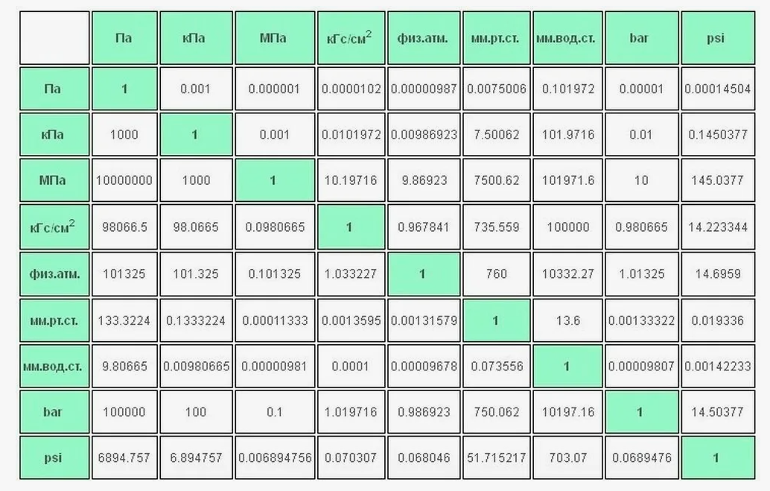

**Контрольные вопросы:**

1. Дайте определение метрологии.
2. Продолжите: физическая величина...

значение физической величины...

единица физической величины...

1. Перечислите основные единицы Международной системы СИ.
2. Приведите примеры производных единиц СИ.
3. Выразить___кПа в других единицах давления.